ESCUELA NORMAL DE PREESCOLAR



MATERIA: Optativa

MAESTRO: Daniel Díaz Gutiérrez

ALUMNO: Leonardo Torres Valdés #19

“NECESIDAD DE CONOCER COAHUILA CON SUS REGIONES”

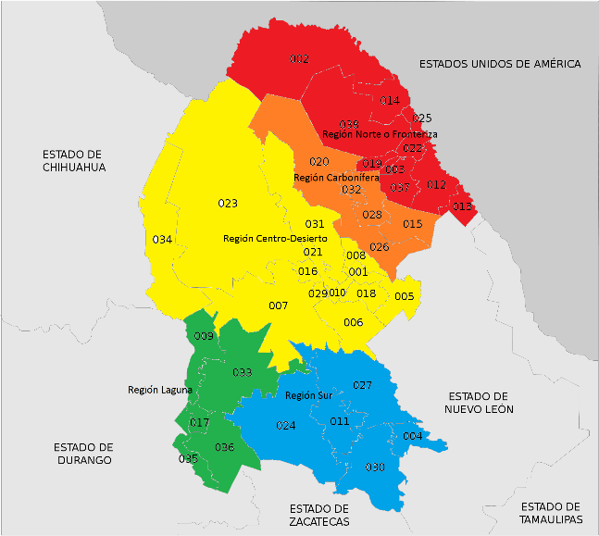

¿Porque es importante conocer acerca de las Regiones de Coahuila?

Coahuila se llega a formar en base a 5 Regiones que son la región carbonífera, laguna, norte, sur y central las cuales llegan a ser muy diferentes entre sea en el clima y su flora y fauna principalmente, pero es bueno el poder conocer mucho más acerca de las Regiones ya que personalmente siempre he pensado que es bueno saber algo acerca de otra cosa que no sea tu ciudad o tu región en este caso para poder saber qué hacer, que ver cuando lleguemos a ir a otra región, siento que lo más importante para poder conocer las otras regiones llega a hacer mediante sus costumbre y sus tradiciones porque es algo claro que lo que se hace en una región no es lo mismo en otra aunque hay ocasiones en las puede ser que sí.

Por ejemplo: La tradición de la región Norte específicamente en Hidalgo se sabe que el 2 de agosto se celebra la elevación de la congregación a villa.

Su música es norteña, va acompañada de acordeón y bajo sexto y su gastronomía es carne asada y las tortillas de harina.

Y en la región sur o más específico en Ramos Arizpe sus tradiciones son la feria de Ramos Arizpe, cada año en el mes de julio; fiesta del santo patrono San Nicolás Tolentino que se celebra el 10 de septiembre y la fiesta de Nuestra Señora del Rosario, en la hacienda Santa María, el primer domingo del mes de octubre.

Una tradición del municipio consiste en poner apodos a las personas y que éstas se sientan orgullosas.

Su música es regional norteña y folklórica.

Y su gastronomía son las empanadas, semitas, pan de pulque, repostería, tamales y moles.

En cuanto a dulces se acostumbran: conservas de frutas, suadero de membrillo, chocolate, rollos de nuez, entre otros.

Las bebidas más tradicionales son el chantre "aguardiente" y con la comida los vinos de mesa.

Podemos llegar a presentar algunas cosas en común con las otras regiones, aunque siempre es bueno el poder aprender algo más acerca de las otras regiones.

Aparte esta no es la única razón por la cual conocer a las otras regiones sino también por los lugares que puedes visitar como los museos, paisajes o ferias importantes del lugar.

Por ejemplo, en la región Carbonífera mas especifico en Sabinas podemos encontrar dentro de sus tradiciones, se encuentra el expo feria Sabinas que se celebra la primera quincena del mes de septiembre, contando con exposición agrícola, ganadera, industrial y artesanal. Además, cuenta con restaurantes y hoteles de calidad turística para abastecer las necesidades del municipio.

Y en la Región Lagunera más específico en Torreón podemos encontrar que entre sus atractivos cuenta con los museos locales; el puente Nazas; la plaza Hidalgo; el cerro de las Noas; el mirador de la ciudad; estadio de la Revolución; bosque Venustiano Carranza; museo de la Casa del Cerro; alameda Zaragoza, donde se ubican diversos monumentos y murales.

También cuenta con la catedral del Carmen; el teatro Isauro Martínez; Murales del palacio municipal; la plaza Juárez; el museo de Paleontología; la Zona del Silencio; centro cultural José R. Mijares; plaza de Armas; instalaciones de la Feria del Algodón; etc.

Son lugares bastante importantes con una gran historia que me gustaría poder escuchar para poder conocer más acerca de esa región.

